**管理系开展上海市高级技工学校**

**建校70年来发挥特有专长为社会服务事史党课**

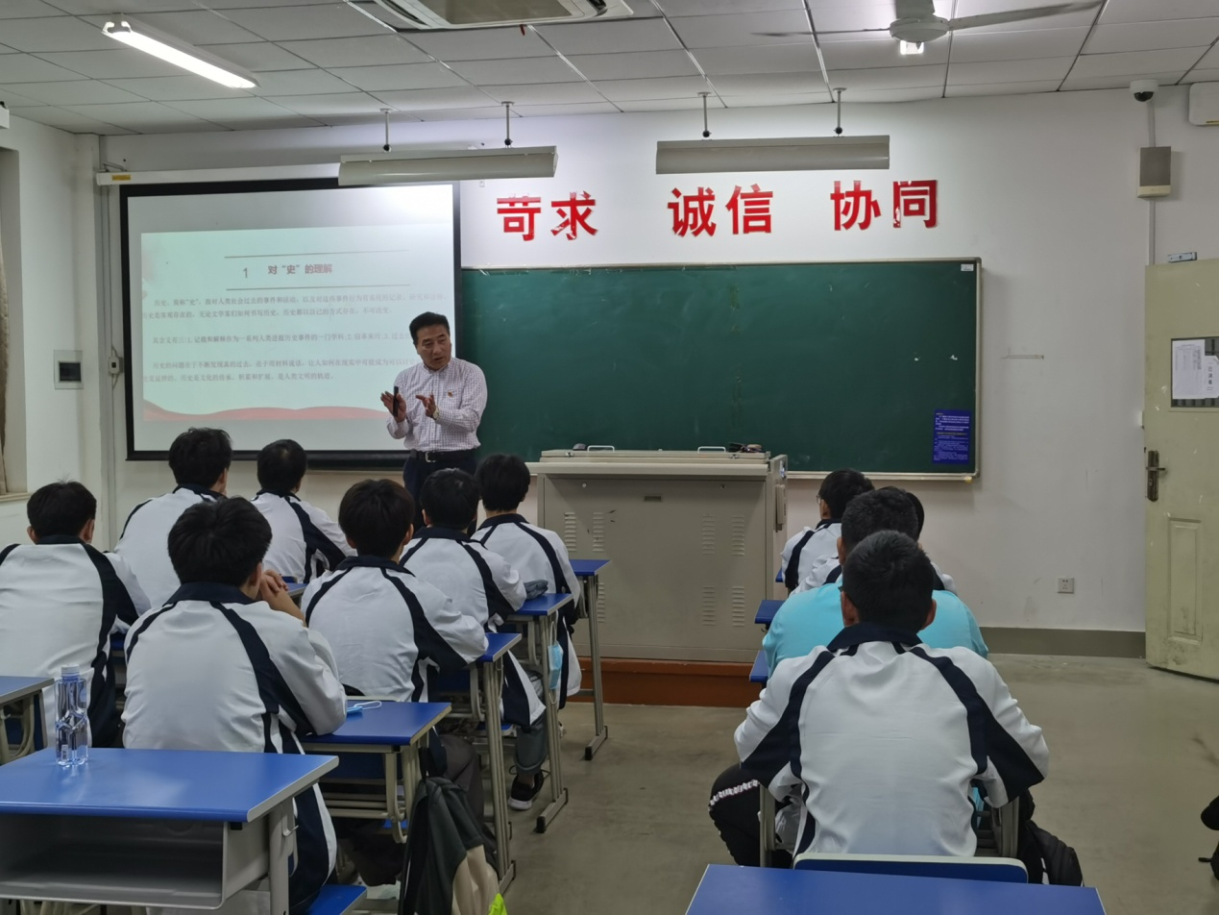

2020年10月6日上午8：00，管理系党支部陈国荣书记为中职20级计算机和物流专业的同学上了一小时精彩而有意义的党课，得到了同学们的一致好评。

首先，陈书记解释了何为“史”进而精确定位到我校70年简史---校史是校园文化建设的重要内容，具有“留史、资政、育人”的三重作用，对创建高水平学校具有重要意义。

其次，陈书记介绍了我校从上海市第二失业工人机械制造训练班到上海市第二工人技术学校，再由原上海市劳动局第二高级技工学校和原上海市劳动局第三高级技工学校强强联合而成的上海市高级技工学校的发展经过。以及学校秉承的高素质应用型技术技能型人才的培养目标，为社会主义建设培养合格的接班人的办学理念以及它担负的链接企业、社会的职能。

然后，主题又回到了学校拥有的先进的教学设备和这70年来毕业的30757位优秀技能人才对社会贡献上取得的成就---机电、汽车和军工类产业领域均有我校同学闪耀的身影。特举学校青年一代在上海经济社会发展中发挥特有专长为社会服务事史，如新锦江大酒店观光电梯技术攻关项目的例子引发了同学们的自豪感，也让大家更深刻体会到不断学习先进技术的责任感。

最后，陈书记借用毛主席的名言“世界时你们的，也是我们的，但是归根结底是你们的。你们青年人朝气蓬勃，正在兴旺时期，好像早晨八、九点钟的太阳。希望寄托在你们身上。”阐述了青年人对国家的意义。同时又发自内心的对班级同学提出殷切期望，希望大家都能将敢于突破、不断创新铭记心间。

通过本次党课校史教育，同学们课后都表示非常自豪，将会更加努力投身各门课程的学习，希望未来的自己也能成为明亮的星辰倒映在上海市高级技工学校漫漫历史长河中。

管理系 李凯（文/摄）

2020年10月18日